**Министерство образования Республики Беларусь**

**БЕЛОРУССКИЙ ГОСУДАРСТВЕННЫЙ УНИВЕРСИТЕТ**

**Факультет прикладной математики и информатики**

Шишлянников Иван Викторович

**Внедрение адресации VLSM. Статическая**

**Маршрутизация**

Отчет по лабораторной работе № 8,

вариант 3

( “Компьютерные сети”)

студента 2-го курса 12-ой группы

|  |  |  |
| --- | --- | --- |
|  |  | **Преподаватель** |
|  | **Горячкин В.В.** |
|  | | |
| **2020 г.** | | |

# Задание для индивидуального выполнения

## Вариант 3

***IP - адрес*** **173 . 213 . 192 . 0 / 18**

***Требуемое число узлов***

|  |  |
| --- | --- |
| **100** | **Гродно** |
| **300** | **Гомель** |
| **250** | **Минск** |
| **600** | **Могилев** |

## 3.1. Ход выполнения задания

1. Реализовать схему сети аналогичную приведенной на рисунке 1.
2. Присвоить имена маршрутизаторам и хостам по правилам как лабораторной работе №7 (Например, маршрутизатор R_FIO_1, компьютер PC_FIO_4 )..
3. Создать схему IP-адресации для указанных требований по количеству хостов для каждого из офисов.   
   В вариантах заданий (в заявке руководства компании) указано требуемое количество компьютеров для офиса в каждом городе. На схеме в файле **pkt** достаточно остановиться только на трех хостах
4. Заполнить таблицу вида 1 (смотри ниже) согласно вашему варианту задания. В таблице 1 допускается опускать двоичное представление адресов.   
    Дайте оценку корректности выделенного вам провайдером IP-адреса с префиксом. Дайте обоснование, в случае необходимости, минимального изменения маски.

Нам необходимо 100 + 300 + 250 + 600 =1250 узлов.

Так как маска равна 18, то мы имеем намного больше доступных узлов ( 2^(32-18)-2) = 16342.

Поэтому изменений маски не трубуется

Рис. 1. Схема составной сети

## Вариант N.3

**173 . 213 . 192 . 0 / 18**

|  |  |  |  |  |  |
| --- | --- | --- | --- | --- | --- |
| **Требуемое число узлов** | **/ префикс** | **Число узлов** | **Адрес подсети** | **Диапазон адресов** | **Широковещательная рассылка** |
| **Могилев 600** | **22** | **1022** | **173.213.192.0** | **173.213.192.1 – 173.213.195.254** | **173.213.195.255** |
| **Гомель 300** | **23** | **510** | **173.213.196.0** | **173.213.196.1 – 173.213.197.254** | **173.213.197.255** |
| **Минск 250** | **24** | **254** | **173.213.198.0** | **173.213.198.1 – 173.213.198.254** | **173.213.198.255** |
| **Гродно 100** | **25** | **126** | **173.213.199.0** | **173.213.199.1 – 173.213.199.126** | **173.213.199.127** |
| **Минск - Гродно** | **30** | **2** | **173.213.199.128** | **173.213.199.129-173.213.199.130** | **173.213.199.131** |
| **Минск - Гомель** | **30** | **2** | **173.213.199.132** | **173.213.199.133-173.213.199.134** | **173.213.199.135** |
| **Минск - Могилев** | **30** | **2** | **173.213.199.136** | **173.213.199.137-173.213.199.138** | **173.213.199.139** |

1. Подписать на схеме сети :   
    - **IP-адреса подсетей** (красным цветом) **и   
    - IP-адреса** **интерфейсов** (зеленым цветом) маршрутизаторов и нескольких хостов в каждой подсети.

Создали сеть и подписали адреса как требует задание.

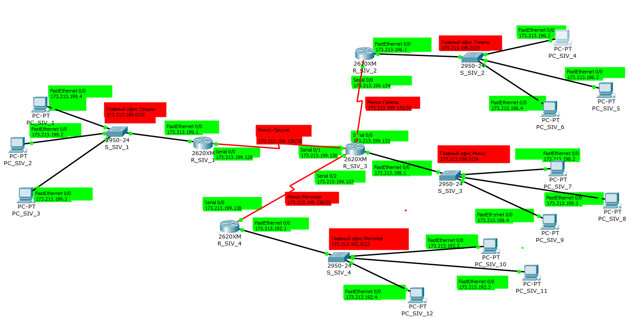

1. Обменяйтесь пакетами внутри любой подсети и между хостами двух разных подсетей. Прокомментируйте полученные результаты данного эксперимента.

Обменялись пакетами внутри одной подсети:

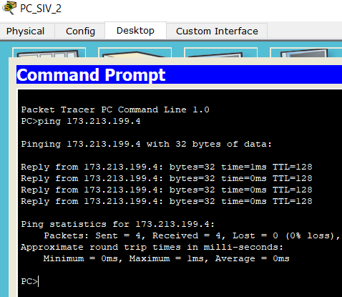

Обменялся пакетами между хостами двух разных подсетей:

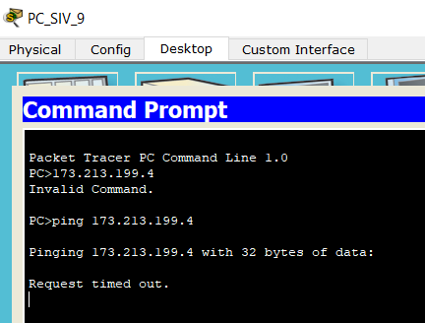

Вывод: Внутри одной подсети обмен между пакетами проходит успешно, но обмен между хостами разных подсетей проходит неудачно так как мы еще не настроили маршруты для связи нескольких подсетей.

1. Просмотреть таблицы маршрутизации всех маршрутизаторов и вставить их в отчет.  Можно воспользоваться командой **(какой ?)** или другим средством

Команда show ip route

Роутер 2

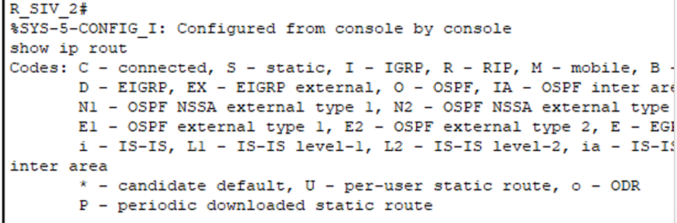

Роутер 4

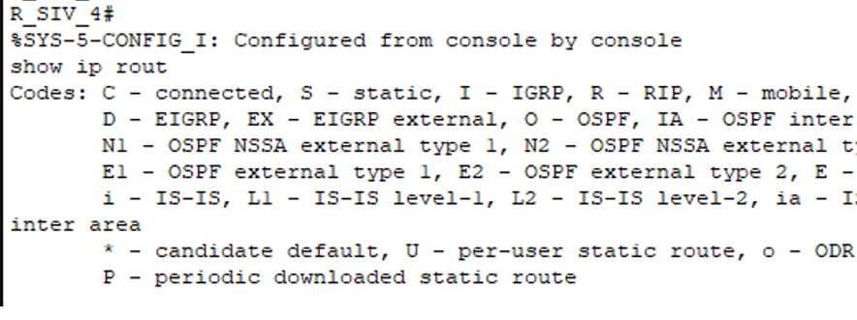

Роутер 1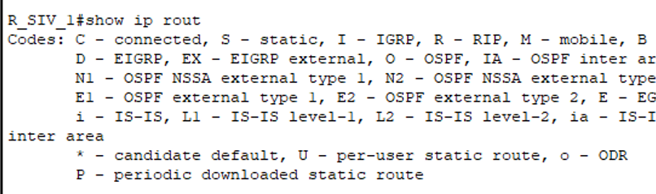

Роутер 3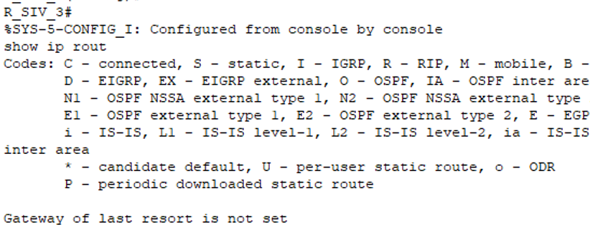

1. Настроить статические маршруты между узлами, используя **CLI.**По аналогии как в лабораторной работе №7.

Настраиваем маршрут по умолчанию для каждого из роутеров кроме минского (главного)







Теперь настроим маршруты для главного роутера:



1. Просмотреть таблицы маршрутизации всех маршрутизаторов и вывести их в отчет.

Роутер 1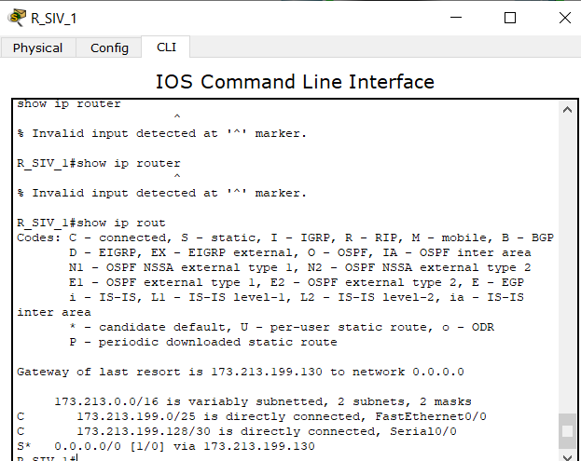

Роутер 2

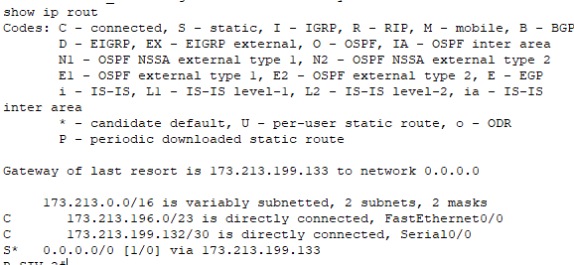

Роутер 3

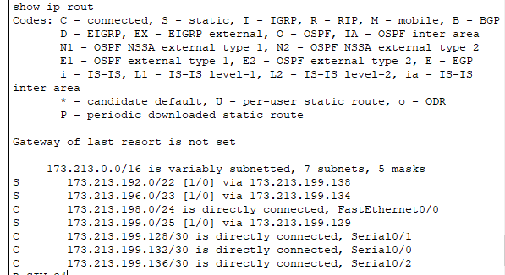

Роутер 4

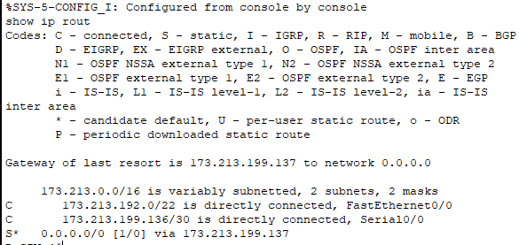

1. Используя команду **(ping)** проверить взаимодостижимость всех оконечных узлов пользователей. Достаточно по одной для узлов из каждой подсети и по одной внутри подсети.

Гродно – Гомель:

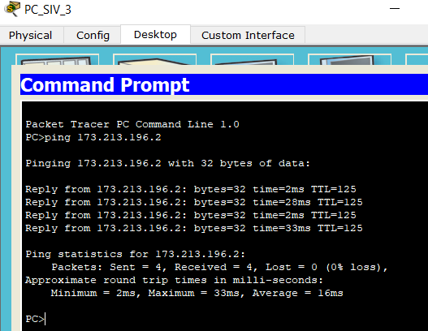

Гродно – Могилев

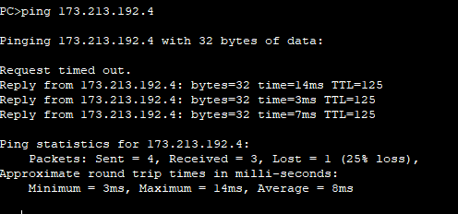

Гродно – Минск

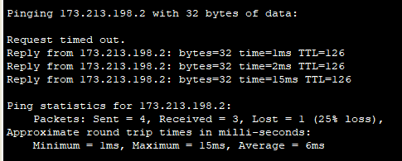

Гомель – Могилев

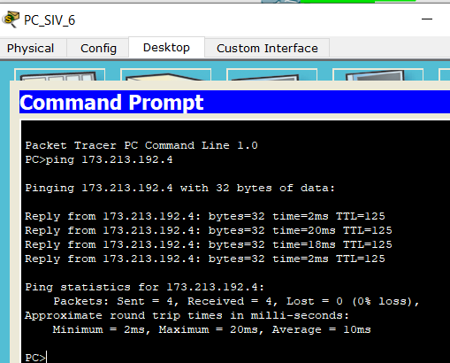

Могилев – Минск

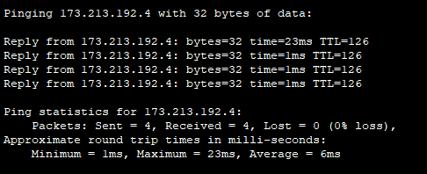

Гомель – Минск

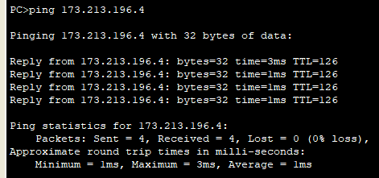

Могилев – Могилев

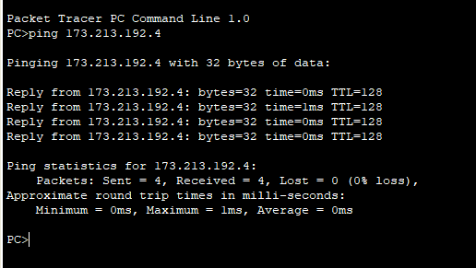

Гомель – Гомель

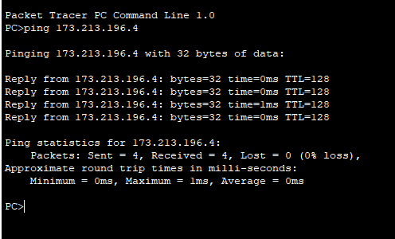

Минск – Минск

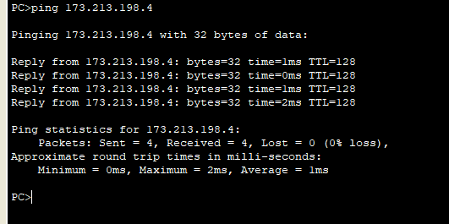

Гродно – Гродно

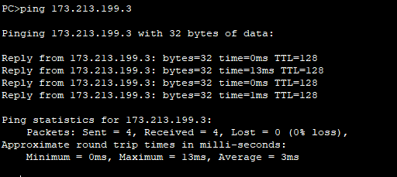

1. Просмотреть таблицы маршрутизации всех маршрутизаторов и вставить их в отчет.   
   Таблицы маршрутизации были получены вами три раза (пункты 7, 9 ,11)  Прокомментируйте полученные результаты

Роутер 1:

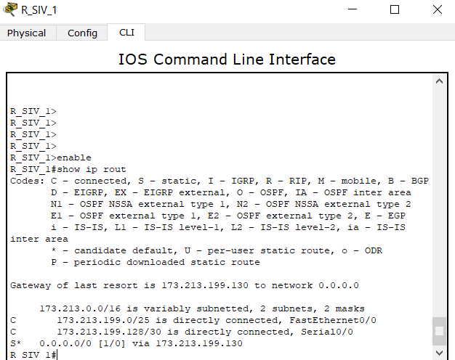

Роутер 2

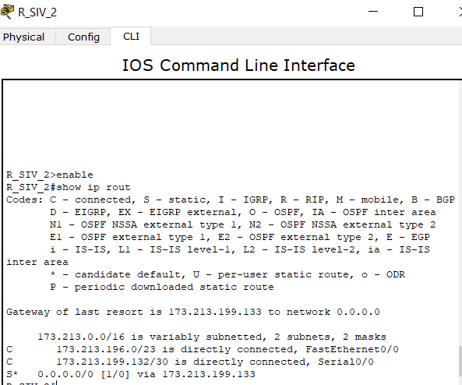

Роутер 3:

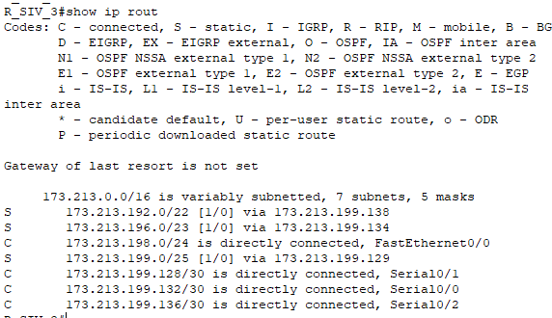

Роутер 4:

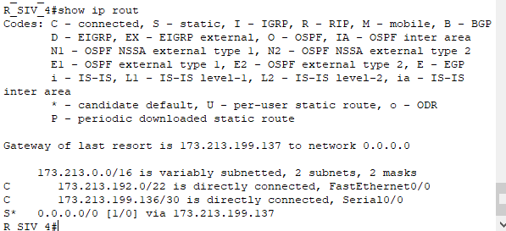

Таблицы 9 и 11 ничем не отличаются. А 7 отличается от 9 и 11 так как там еще нет маршрутов ( статических и по умолчанию)